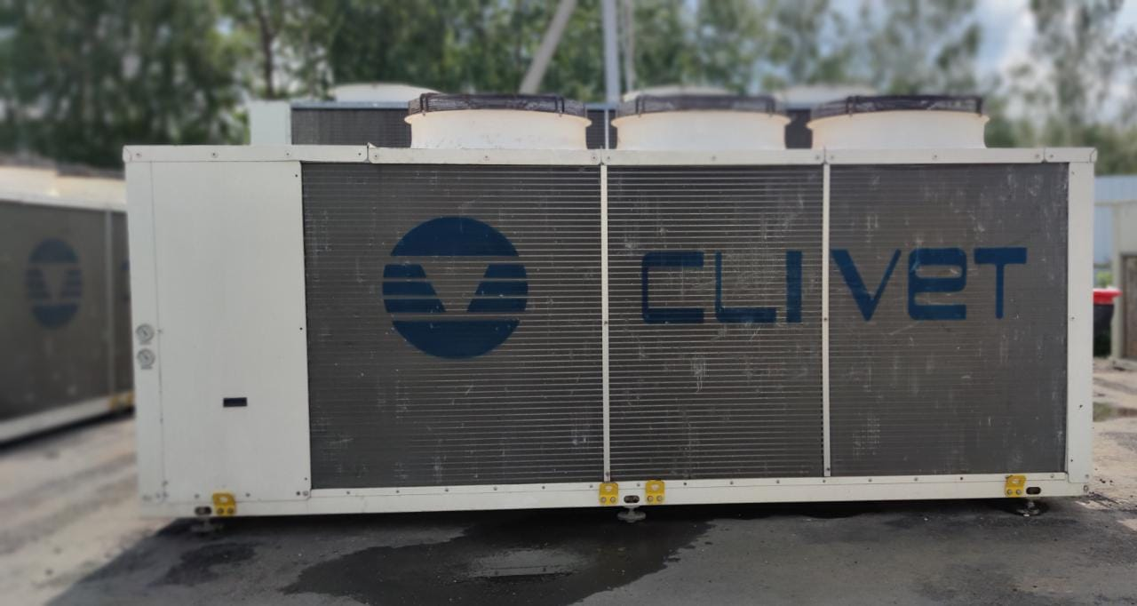
Cliwet WSAT XEE 552
Холодопроизводительность 150 кВт
Потребляемая мощность 55 кВт
Фреон R407
Компрессоры 2шт
Тип : спиральные
Испаритель пластинчатый
Вес : 2700 кг
Встроенный насос : EBARA DWC-V300/1.1
Мощность насоса 1.36 квт

